 |  |  | PREFEITURA MUNICIPAL DE PATROCÍNIO
 |  |  | Secretaria Municipal de Meio Ambiente
 |  |  |  |  | PARECER ÚNICO N° |  |  | 88 |  |  | Data da vistoria: |  |  | 24/07/2025
INDEXADO AO PROCESSO: |  |  |  |  |  |  |  |  |  | PA CODEMA: |  |  | SITUAÇÃO:
Licenciamento Ambiental |  |  |  |  |  |  |  |  |  | 17.488/2025 |  |  | Sugestão pelo deferimento
FASE DO LICENCIAMENTO: |  |  |  |  | Intervenção Ambiental em APP com Supressão de vegetação nativa.
EMPREENDIMENTO: |  |  |  | Município de Patrocínio – Estrada rural PTC-030
CNPJ: |  | 18.468.033/0001-26 |  |  |  |  | INSC. ESTADUAL:
ENDEREÇO: |  |  | Ponte sobre o córrego Santo Antônio na estrada rural PTC-030 |  |  |  |  |  |  | N°: | S/N | BAIRRO:
MUNICÍPIO: |  |  | Patrocínio |  |  |  |  |  |  |  | ZONA: | Rural
CORDENADAS (DATUM)
SIRGAS2000 |  |  |  |  | LAT: | 19°0'21.77"S |  |  |  |  | LONG: | 46°56'22.25"O
LOCALIZADO EM UNIDADE DE CONSERVAÇÃO:
 |  | INTEGRAL |  |  | ZONA DE AMORTECIMENTO |  |  |  | USO SUSTENTÁVEL |  |  |  | x | NÃO
BACIA FEDERAL: |  |  | RIO PARANAÍBA |  |  | BACIA ESTADUAL: |  |  |  |  | Rio Araguari
UPGRH: |  | PN2
CÓDIGO: |  |  | ATIVIDADE LICENCIADA DO EMPREENDIMENTO (DN COPAM 217/2017) |  |  |  |  |  |  |  |  |  | CLASSE:
Atividade Não Listada |  |  | Travessias de corpos hídricos |  |  |  |  |  |  |  |  |  | Não passível
Responsável legal pelo empreendimento
Município de Patrocínio
Responsável técnico pelos estudos apresentados
Gabriel Fagundes Ferreira
AUTO DE FISCALIZAÇÃO: |  |  |  |  |  |  |  |  |  |  | DATA:
EQUIPE INTERDISCIPLINAR |  |  |  |  |  |  | MATRÍCULA |  |  |  |  | ASSINATURA
Arthur Damon Santos – CREA/MG 1420139568  Coordenador II |  |  |  |  |  |  | 81298
Rafael Machado de Almeida – Supervisor de setor |  |  |  |  |  |  | 81378
Fábio de Cássio Torezan – Ciente  Secretário Municipal de Meio Ambiente |  |  |  |  |  |  | 81236

PARECER TÉCNICO

1- INTRODUÇÃO.
Trata-se de Parecer Único referente à análise do pedido de Intervenção Ambiental em Área de Preservação Permanente (APP) com supressão de vegetal nativa por parte do Município de Patrocínio, CNPJ: 18.468.033/0001-26, na ponte sobre o córrego Santo Antônio situada na estrada rural PTC-030.
O processo em questão foi formalizado na data de 23/07/2025 junto à Secretaria Municipal de Meio Ambiente – SEMMA, conforme recibo de entrega de documentos. Todos os documentos foram apresentados de maneira satisfatória, não havendo assim, a necessidade de informações complementares.
Foi realizada uma vistoria na propriedade por parte dos técnicos da SEMMA na data de 24/07/2025, tendo como finalidade, conferir as informações e estudos prestados na documentação do processo.
As informações a seguir relatadas foram extraídas dos estudos apresentados, de constatações em vistoria realizada pela equipe da SEMMA e por informações complementares solicitadas. Ressalta-se que as medidas compensatórias, o funcionamento e monitoramento das mesmas, são de inteira responsabilidade do empreendedor e/ou do responsável técnico pelo empreendimento.

2 – DIAGNÓSTICO AMBIENTAL.
2.1 – Caracterização da obra.
Trata-se da substituição da atual ponte de madeira sobre o córrego Santo Antônio situada na estrada rural PTC-030 nos pontos de coordenadas: Latitude 19°0'21.77"S e Longitude: 46°56'22.25"O, por uma ponte de concreto. A obra em questão possui a finalidade de melhoria da travessia para melhor atender os seus usuários. Ela será realizada pela Secretaria Municipal de Obras de Patrocínio, e para tal, será utilizado maquinário adequado e haverá aproveitamento de algumas estruturas da ponte de madeira, tendo como exemplo alguns dos pilares ali existentes.
De acordo com projeto apresentado, as dimensões da nova ponte bem como a intervenção requerida, não adentrarão em nenhuma propriedade vizinha, sendo a obra realizada somente em área de domínio do município – estrada rural PTC-030 (Ver Figura 1).

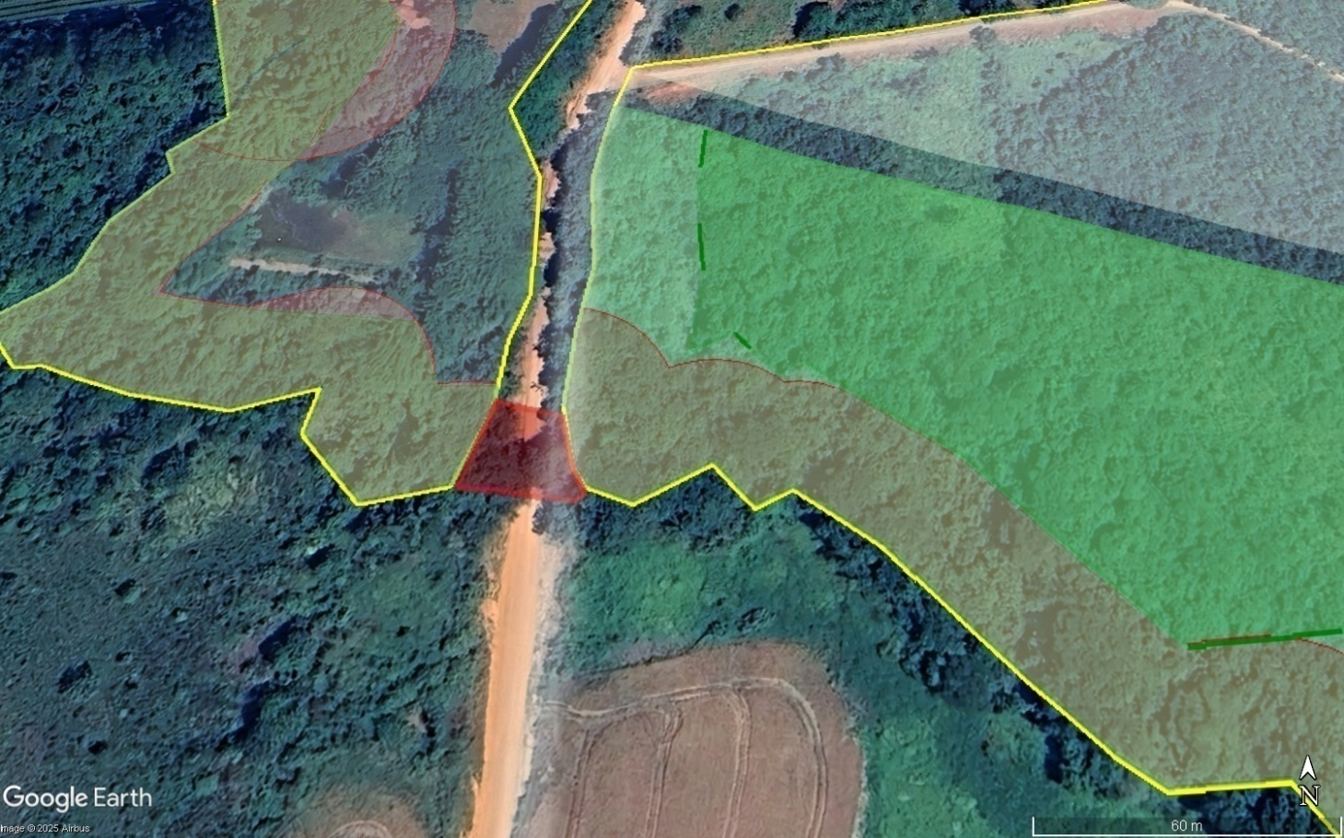
Figura 1: Imagem de satélite indicando a localização da intervenção (área em vermelho), das propriedades vizinhas (área em amarelo), e de suas respectivas APPS (vermelho sombreado) e Reserva Legal (verde). Fonte: Google Earth.

2.2 – APP e reserva legal.
Por ser uma obra de melhoria de travessia sobre corpos hídricos, a área afetada será uma APP de curso hídrico. A APP em questão é a do córrego Santo Antônio, contido na bacia estadual do Rio Araguari PN2, que por sua vez está contida na bacia federal do Rio Paranaíba. Quanto à reserva legal, cabe mencionar que algumas áreas vizinhas à estrada são reservas legais de outros proprietários, mas frisa-se que a intervenção não afetará tais áreas.

3 – EVENTUAIS RESTRIÇÕES AMBIENTAIS (PESQUISA IDE-SISEMA).
Considerando a Infraestrutura de Dados Espaciais do Sistema Estadual de Meio Ambiente e Recursos Hídricos (IDE-Sisema), instituída pela Resolução Conjunta SEMAD/FEAM/IEF/IGAM nº 2.466/2017, é possível verificar que não há restrições ambientais na área onde será realizada a obra.

4 – AUTORIZAÇÃO PARA INTERNVENÇÃO AMBIENTAL.
De acordo com o requerimento de intervenção ambiental apresentado, foi requerida a intervenção ambiental com supressão de vegetação nativa em APP em uma área de 0,048 hectare com a finalidade de melhoria de travessia sobre corpos hídricos, que na pratica, é a substituição da ponte de madeira que se encontra no local, por uma de concreto. No Projeto de Intervenção Ambiental, de responsabilidade técnica do engenheiro civil Gabriel Fagundes Ferreira, CREA-MG 237407D, foi informado que poderá haver um rendimento lenhoso de 8m³, caso se faça necessário a supressão de árvores no local, e que sua utilização se dará para manutenção de cercas e de possíveis melhorias em benfeitorias públicas.
Foi apresentado o Laudo Técnico de Inexistência de Alternativa Técnica e Locacional para a obra, de responsabilidade técnica do engenheiro civil Gabriel Fagundes Ferreira, CREA-MG 237407D, o qual justifica que: “Por se tratar de uma obra de substituição de uma ponte já existente, entende-se que o possível dano ambiental primário bem como a intervenção em APP, já ocorreu nesse ponto no momento execução de sua obra. Sendo assim, infere-se que a implantação da nova ponte de concreto no mesmo local da ponte de madeira, causaria um dano menor a APP e necessitaria de uma intervenção ambiental de menor porte, ao se comparar com o dano ambiental de uma nova intervenção ambiental necessária para que a ponte fosse instalada em algum outro ponto do córrego”.
Considerando as legislações ambientais vigentes, em especial as Leis Municipais e Leis Estadual nº 20922/13 – Federal nº 12651/12, Decreto Estadual nº 47.383/18 – Decreto Estadual nº 47.749/19 e Resolução Conjunta SEMAD/IEF Nº 3.102/21.
O Decreto Estadual nº 47.749/19, dispõe em seu Artigo 3º:
“Art. 3º – São consideradas intervenções ambientais passíveis de autorização:
I – supressão de cobertura vegetal nativa, para uso alternativo do solo;
II – intervenção, com ou sem supressão de cobertura vegetal nativa, em Áreas de Preservação Permanente – APP;
(...)”
E em seu Artigo 17º:
“Art. 17 – A intervenção ambiental em APP somente poderá ser autorizada nos casos de utilidade pública, de interesse social e de atividades eventuais ou de baixo impacto ambiental, devendo ser comprovada a inexistência de alternativa técnica e locacional.
A Lei Estadual nº 20.922/13, dispõem em seu Artigo 3º:
“Art. 3º – Para os fins desta Lei, consideram-se:
I - de utilidade pública:
a) as atividades de segurança nacional e proteção sanitária;
b) as obras de infraestrutura destinadas às concessões e aos serviços públicos de transporte, sistema viário (...);
(...)”
III - atividade eventual ou de baixo impacto ambiental:
a) a abertura de pequenas vias de acesso de pessoas e animais, suas pontes e pontilhões;
(...)
Considerando o Projeto de Intervenção Ambiental apresentado, a justificativa apresentada no Laudo Técnico de Inexistência de Alternativa Técnica e Locacional. Consideradas as Leis e Decretos ambientais vigentes, como destaque para a Lei 20.922/13 e o Decreto 47.749/19; a Deliberação Normativa CODEMA 16/2017, essa intervenção ambiental é passível de autorização. Sendo assim, o corpo técnico da Secretaria Municipal de Meio Ambiente de Patrocínio sugere pelo DEFERIMENTO da intervenção, com ou sem supressão de cobertura vegetal nativa, em Áreas de Preservação Permanente, em uma área de 0.048 hectare com rendimento lenhoso estimado em 8 m³.
As intervenções poderão ser autorizadas desde que o responsável adote medidas compensatórias. Estas serão detalhadas no próximo tópico.

5 – COMPENSAÇÂO PELA INTERVENÇÃO AMBIENTAL
Considerando o Art.40 do Decreto Estadual 47.749/2019, que trata das compensações por intervenções ambientais:
“Art. 40. Na análise dos processos para autorização de intervenção ambiental deverão ser definidas as medidas compensatórias previstas neste decreto.
§ 1º As intervenções ambientais para as atividades de manejo sustentável ou exploração de SAF não são passíveis de medidas compensatórias, salvo quando definido expressamente em legislação específica.
§ 2º A definição das medidas compensatórias é de competência do órgão ou entidade pública responsável pela emissão da licença ou autorização para a intervenção ambiental. ”

Considerando o disposto do Art. 8º da Deliberação Normativa do CODEMA nº 16/2017:
“Art. 8º - O Impacto Ambiental Negativo (IAN) a ser compensado será definido por meio de relatório técnico, com base na análise circunstanciada dos dados apresentados pelo interessado, e expedido pela Secretaria Municipal de Meio Ambiente - SEMMA.
§ 1° - Em se tratando de compensação por supressão arbórea fora de Área de Preservação Permanente, será elaborado pela Secretaria de Meio Ambiente - SEMMA, justificativa técnica pautada em parecer fundamentado para subsidiar a 5 respectiva compensação, com posterior aprovação pelo Conselho Municipal de Conservação e Defesa do Meio Ambiente – CODEMA, podendo ser de plantio direto ou não, total ou parcial, ressalvados os casos estabelecidos em legislação específica.
(...)
§ 2° - Em se tratando de compensação por meio de intervenção em Áreas de Preservação Permanente – APP’s - serão definidos os critérios técnicos de compensação pautados em cada tipo de fitofisionomia (veredas, nascentes e cursos d’água) pela Secretaria Municipal de Meio Ambiente, com posterior aprovação do Conselho Municipal de Conservação e Defesa do Meio Ambiente – CODEMA.
I – Para intervenção com supressão de cobertura vegetal nativa em Área de Preservação Permanente (APP) em área urbana e rural, o valor compensatório será de 5 Unidades Fiscais do Município - UFM, por hectare ou fração.

Considerando o deferimento da intervenção, com supressão de cobertura vegetal nativa, em APP em uma área de 0,048 hectare, sugere-se como compensação ambiental o deposito de R$ 131,13 (cento e trinta reais e treze centavos) ao Fundo Municipal do Meio Ambiente. (5 x UFM 2025 (R$ 546,38) x 0,048 ). Esta pratica é classificada como compensação ambiental em virtude das intervenções ambientais requeridas que serão realizadas no local.
Esta compensação deverá ser realizada a partir da assinatura de Termo de Compromisso de Cumprimento de Medida Compensatória celebrado com a Secretaria Municipal de Meio Ambiente - SEMMA.

6 – CONTROLE PROCESSUAL
Após o protocolo regular do Formulário de Caracterização do Empreendimento – FCE, o requerente apresentou todos os documentos exigidos no Formulário de Orientação Básica - FOB nº 17.488/2025, preenchendo, dentro do prazo legal, os requisitos necessários para a formalização do pedido de intervenção ambiental com supressão, nos termos do art. 3, I, do Decreto Estadual nº 47.749/2019.
Frisa-se que as informações apresentadas no FCE são de responsabilidade do empreendedor, conforme declaração do referido documento.
Em análise de conformidade e análise técnica realizadas pelo analista ambiental, foi observado que as informações apresentadas são suficientes para a emissão da AIA, não havendo ressalvas a serem apontadas.
Ressalta-se o interesse social na construção da ponte, bem como sua utilidade pública.
Desta forma, OPINO, pelo deferimento da autorização de intervenção ambiental.
O descumprimento de eventuais condicionantes, bem como de qualquer alteração, modificação ou ampliação sem a devida e prévia comunicação a esta Secretaria Municipal de Meio Ambiente, torna a atividade em questão passível de autuação.
Essa manifestação se restringe aos aspectos jurídicos do procedimento, excluídos, portanto, aqueles que abrangem a conveniência e a oportunidade para a celebração do ato, bem como os elementos de natureza eminentemente técnica, sujeito à decisão superior.
7 – CONCLUSÃO
A equipe interdisciplinar de análise deste processo, do ponto de vista técnico e jurídico, opina pelo DEFERIMENTO da concessão da intervenção, com ou sem supressão de cobertura vegetal nativa, em Áreas de Preservação Permanente – APP em área de 0,048 hectare, para a realização da obra de substituição da ponte de madeira sobre o córrego Santo Antônio na estrada rural PTC-030, tendo como responsável o Município de Patrocínio. Ouvido o Conselho Municipal de Defesa e Conservação do Meio Ambiente (CODEMA) de Patrocínio, Minas Gerais, nos termos da Lei N° 3.717/2004 e Deliberação Normativa CODEMA N° 2/2003.
Cabe esclarecer que a Secretaria Municipal de Meio Ambiente (SEMMA) de Patrocínio, Minas Gerais e os analistas ambientais do presente processo não possuem responsabilidade técnica sobre os projetos dos sistemas de controle ambiental e programas ambientais aprovados para a implantação, sendo a execução, operação, comprovação de eficiência e/ou gerenciamento dos mesmos, de inteira responsabilidade do empreendedor, seu projetista e/ou prepostos.
Ressalta-se que a licença ambiental em apreço não dispensa nem substitui a obtenção pelo requerente de outras licenças legalmente exigíveis.
25 de julho de 2025
Patrocínio, MG
ANEXO - Relatório Fotográfico
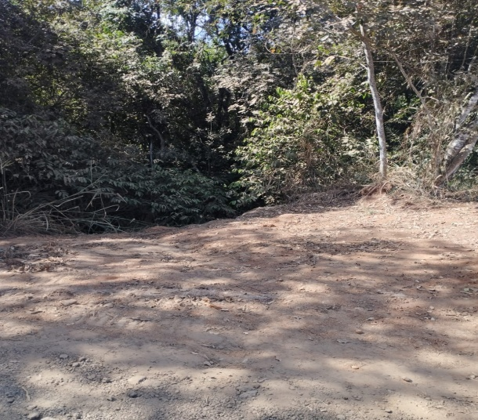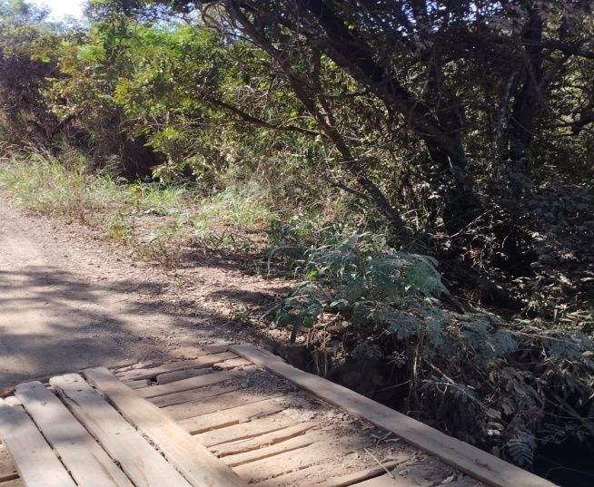
Foto 1: Vista da APP Foto 2: Área da obra.
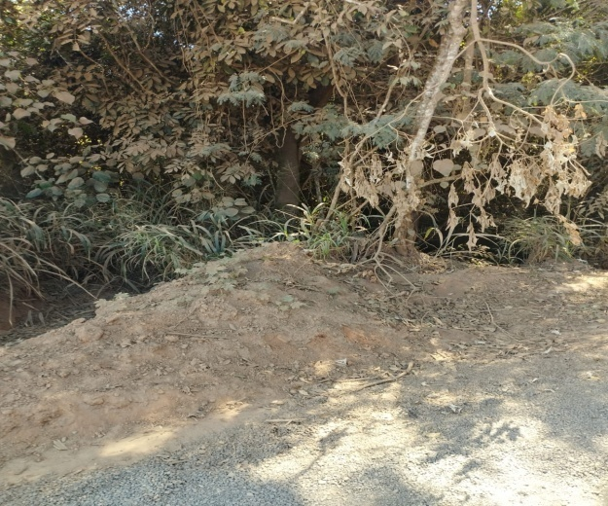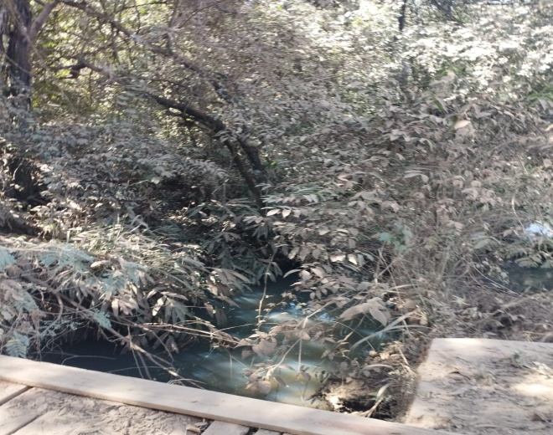
Foto 3: APP. Foto 4: APP.
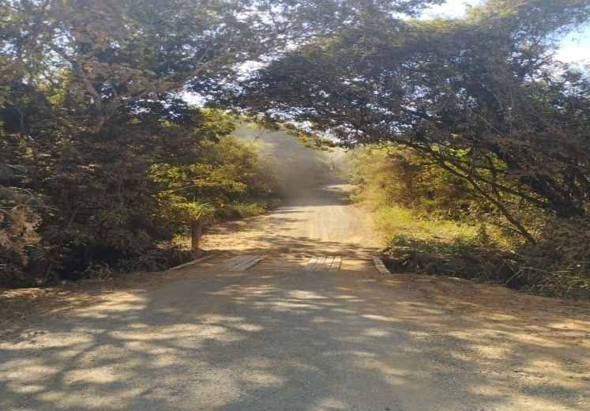
Foto 5: Ponte e vista da estrada.

